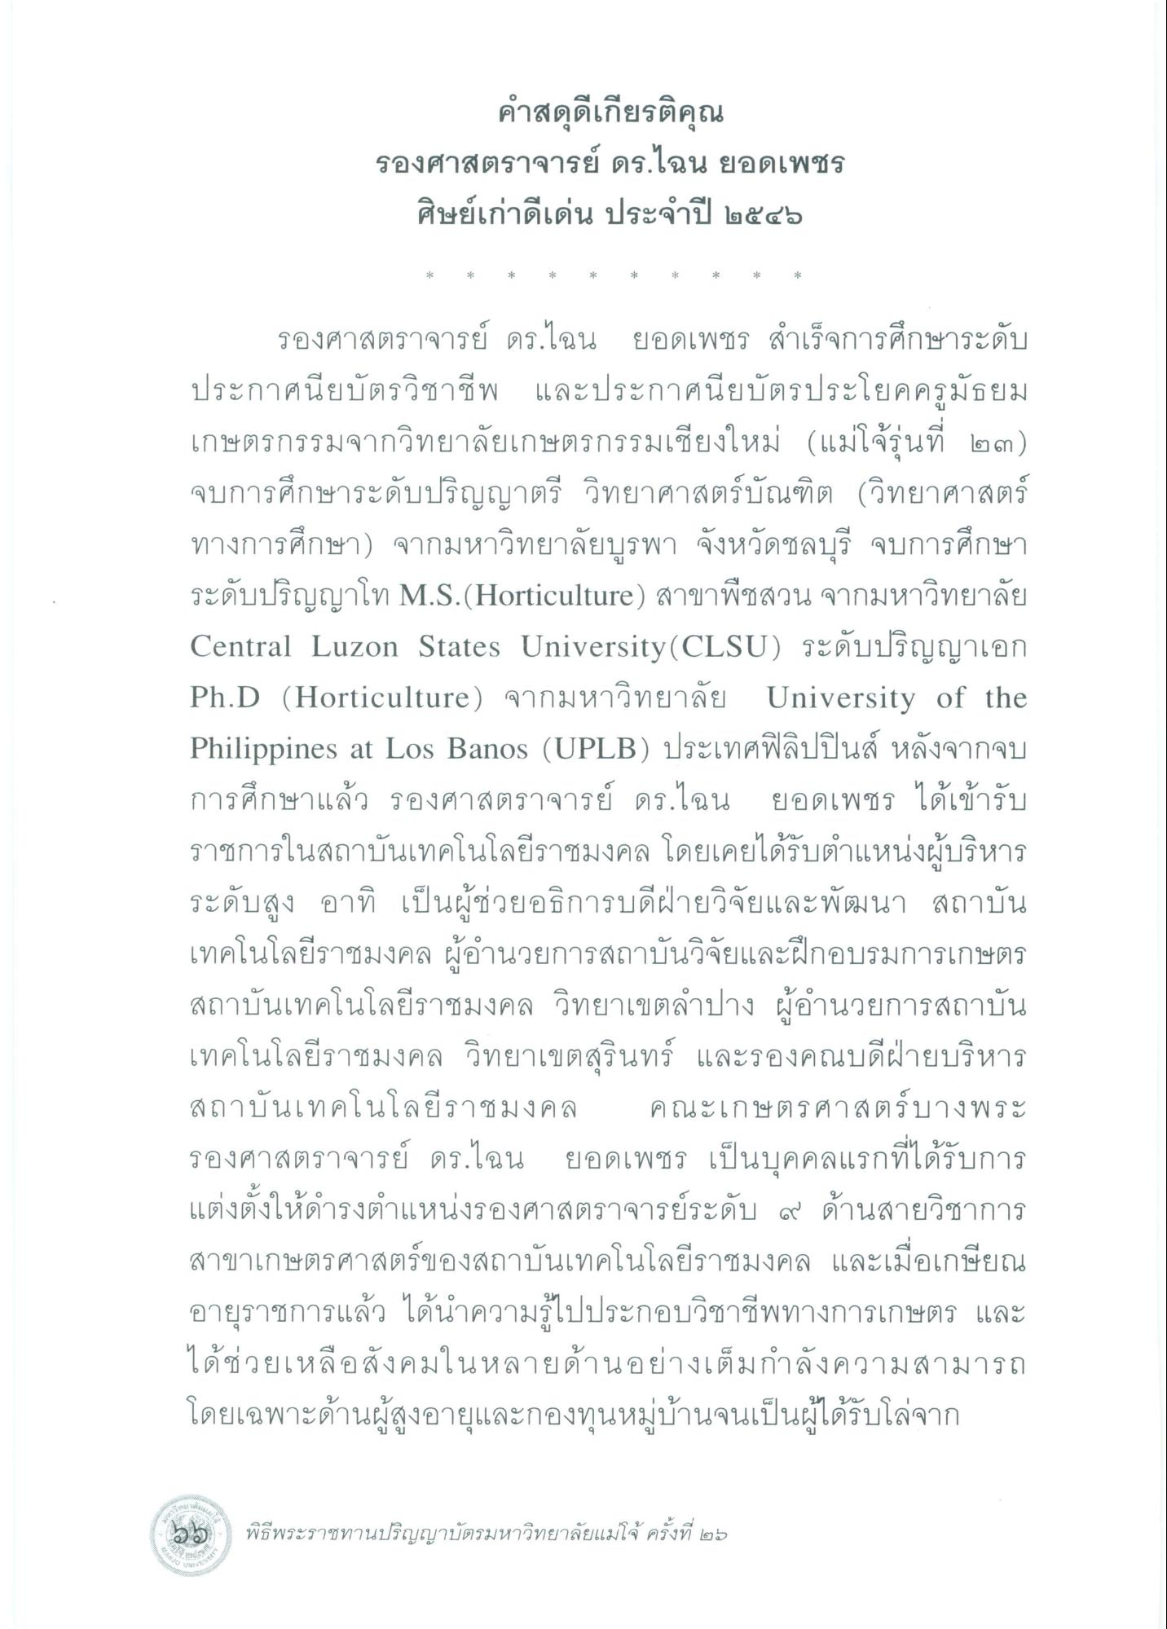
คําสดุดีเกียรติคุณ รองศาสตราจารย์ ดร.ไฉน ยอดเพชร
ศิษย์เก่าดีเด่น ประจําปี ๒๕๔๖
รองศาสตราจารย์ ดร.ไฉน ยอดเพชร สําเร็จการศึกษาระดับ ประกาศนียบัตรวิชาชีพ และประกาศนียบัตรประโยคครูมัธยม เกษตรกรรมจากวิทยาลัยเกษตรกรรมเชียงใหม่ (แม่โจ้รุ่นที่ ๒๓) จบการศึกษาระดับปริญญาตรี วิทยาศาสตร์บัณฑิต (วิทยาศาสตร์ ทางการศึกษา) จากมหาวิทยาลัยบูรพา จังหวัดชลบุรี จบการศึกษา ระดับปริญญาโท M.S.(Horticulture) สาขาพืชสวน จากมหาวิทยาลัย Central Luzon States University (CLSU) ระดับปริญญาเอก Ph.D (Horticulture) จากมหาวิทยาลัย University of the Philippines at Los Banos (UPLB) ประเทศฟิลิปปินส์ หลังจากจบ การศึกษาแล้ว รองศาสตราจารย์ ดร.ไฉน ยอดเพชร ได้เข้ารับ ราชการในสถาบันเทคโนโลยีราชมงคล โดยเคยได้รับตําแหน่งผู้บริหาร ระดับสูง อาทิ เป็นผู้ช่วยอธิการบดีฝ่ายวิจัยและพัฒนา สถาบัน เทคโนโลยีราชมงคล ผู้อํานวยการสถาบันวิจัยและฝึกอบรมการเกษตร สถาบันเทคโนโลยีราชมงคล วิทยาเขตลําปาง ผู้อํานวยการสถาบัน เทคโนโลยีราชมงคล วิทยาเขตสุรินทร์ และรองคณบดีฝ่ายบริหาร สถาบันเทคโนโลยีราชมงคล คณะเกษตรศาสตร์บางพระ รองศาสตราจารย์ ดร.ไฉน ยอดเพชร เป็นบุคคลแรกที่ได้รับการ แต่งตั้งให้ดํารงตําแหน่งรองศาสตราจารย์ระดับ ๔ ด้านสายวิชาการ สาขาเกษตรศาสตร์ของสถาบันเทคโนโลยีราชมงคล และเมื่อเกษียณ อายุราชการแล้ว ได้นําความรู้ไปประกอบวิชาชีพทางการเกษตร และ ได้ช่วยเหลือสังคมในหลายด้านอย่างเต็มกําลังความสามารถ โดยเฉพาะด้านผู้สูงอายุและกองทุนหมู่บ้านจนเป็นผู้ได้รับโล่จาก
พิธีพระราชทานปริญญาบัตรมหาวิทยาลัยแม่โจ้ ครั้งที่ ๒๖

